卷 号
卷内编号
密 级

HEMS-2000
毕业设计过程管理及
质量控制综合服务智能平台
软件需求规约
V1.0

项 目 承 担 部 门：软件工程2017级第12小组

撰 写 人（签名）： 陈柳琴

完 成 日 期：2019年7月14日

本文档使用部门： ■主管领导 ■项目组
 □客户（市场） □维护人员 ■用户

评审负责人（签名）： 李世东升

评 审 日 期： 2019年7月15日

文档信息
标题: 毕业设计过程管理及质量控制综合服务智能平台需求规约
作者: 陈柳琴
创建日期: 2019-7-14
上次更新日期:
版本: v1.0
部门名称: 个人开发小组

修订文档历史记录
日期 | 版本 | 说明 | 作者
2019-7-14 | v0.1 | 创建此文本 | 陈柳琴

目 录

1. 简介 5
1.1 目的 5
1.2 范围 5
1.3 定义、首字母缩写词和缩略语 5
1.4 参考资料 5
1.5 概述 5
2. 整体说明 6
2.1 系统属性 6
2.2 开发背景 6
2.3 产品总体效果 6
2.4 产品功能 6
2.5 用户特征 6
3. 具体需求 7
3.1 功能模块 7
3.1.1 学生模块 7
3.1.2 教师功能模块 9
3.1.3 学院管理员功能模块 11
3.1.4 校方模块 12
3.1.5 超级管理员模块 13
3.1.6 答辩秘书管理模块 14
3.2 可用性 14
3.3 可靠性 15
3.3.1 数据精确度 15
3.3.2 平均故障时间 15
3.3.3 其他可靠性需求 15
3.4 性能 15
3.4.1 时间以及系统需求 15
3.4.2 其他性能需求 15
3.5 可支持性 15
3.5.1 维护需求 15
3.5.2 系统构建需求 15
3.6 设计约束 15
3.6.1 系统开发约束 15
3.6.2 架构设计约束 15
3.7 联机用户文档和帮助系统需求 15
3.8 购买的构件 16
3.9 接口 16
3.9.1 用户界面 16
3.9.2 硬件接口 16
3.9.3 软件接口 16
3.9.4 通信接口 16
3.10 许可需求 16
3.11 法律、版权及其他声明 16
3.12 适用的标准 16
4. 支持信息 16

简介

目的
- 该系统主要提供给教育机构，实验对毕业设计过程信息的综合管理，提高毕业设计流程控制的方便度与敏捷度。
- 本系统初步实现教师线上出题，学生线上选题，学院和学校对毕业设计的整个流程通过线上操作达到最为省时高效的控制。

范围
本文档适用于“毕业设计过程管理及质量控制综合服务智能平台”项目开发的整个生命周期，覆盖项目每一项工作任务，适用于参与本项目的所有成员以及相关组。

定义、首字母缩写词和缩略语
无

参考资料
无

概述
本系统不仅提供教师出题、学生选题、设计题目审批的功能；还会开题答辩、毕业答辩、交叉评阅分组信息；高效的短信接口，保证了各种通知信息在学生、指导教师和管理人员之间高效流转；菜单自动生成和完善的分级授权机制，保证系统的扩展性和权限分配的灵活性，同时也保证了毕业设计过程数据的安全性；优化毕业设计流程，实现毕业设计过程管理的自动化，实现毕业设计管理的无纸化，最大限度的节约资源。

整体说明

系统属性
本系统是一个面向所有教育机构的管理系统，基于C/S架构设计和实现。

开发背景
随着大学教育的普及率提高，毕业设计在线下进行变得愈加繁复，使得学校的毕业设计进展缓慢，为提高毕业设计的进行效率，以及学生们对于毕业设计的评阅流程的透明化的要求，而相应提出了毕业设计网络化与信息化，从而开发此软件准备解决这些痛点。

产品总体效果
本系统采用C/S架构，包含教师出题、学生选题、学院审题、学院安排毕业答辩流程等功能，实现一个标准规范、结构合理、易于扩展的毕业设计过程管理及质量控制综合服务智能平台。

产品功能
本系统可根据五类用户将功能模块分为五大部分，有学生功能模块、教师功能模块、学院管理员功能模块、校方功能模块、超级管理员功能模块。

用户特征
本系统用户可分为五类：
- 学生
- 教师
- 学院管理员
- 超级管理员
- 校方
- 答辩秘书

具体需求

功能模块

学生模块
业务描述：此模块用于学生用户的选题，查看成绩，修改个人信息、提交文档等功能。
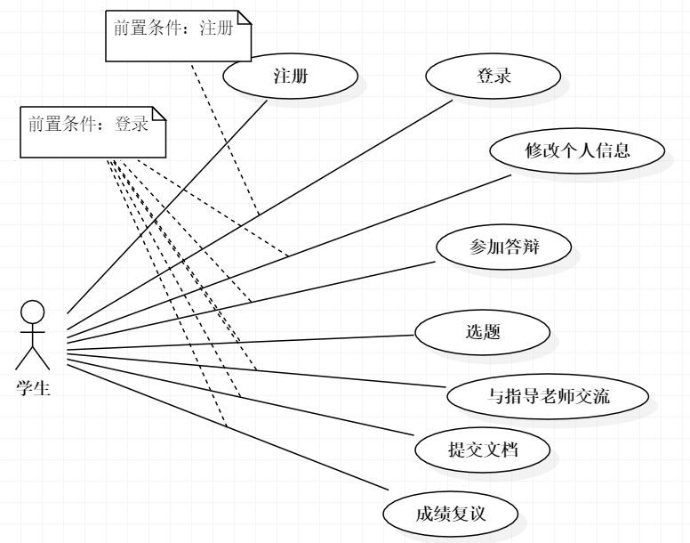
图3.1学生功能用例图

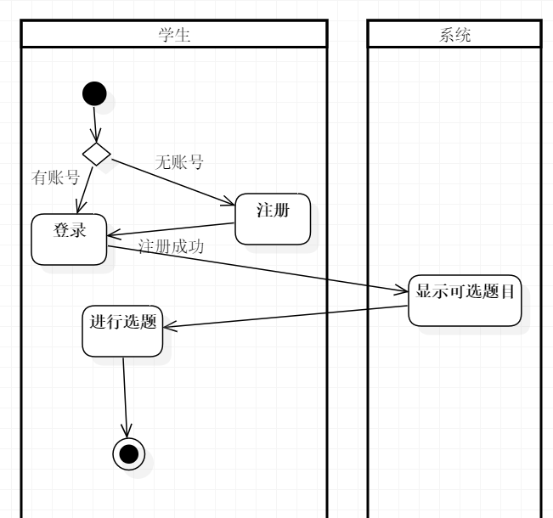
图3.2学生选课活动图

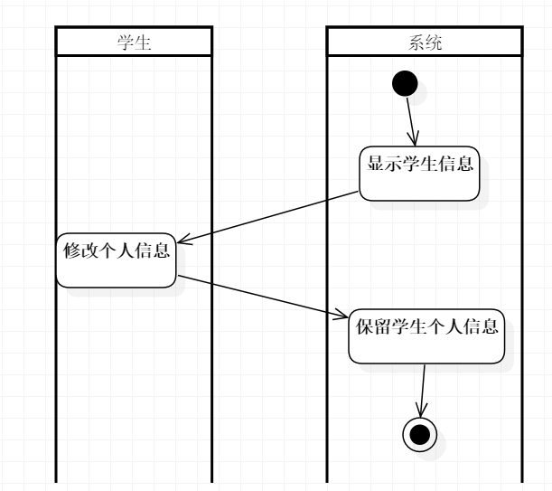
图3.3学生修改个人信息活动图

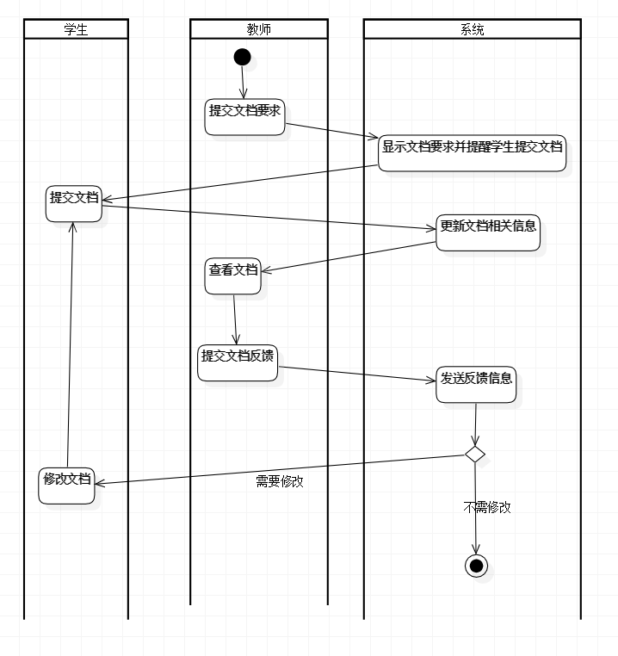
图3.4提交文档活动图

教师功能模块
业务描述： 此模块用于教师出题、教师评分等功能。

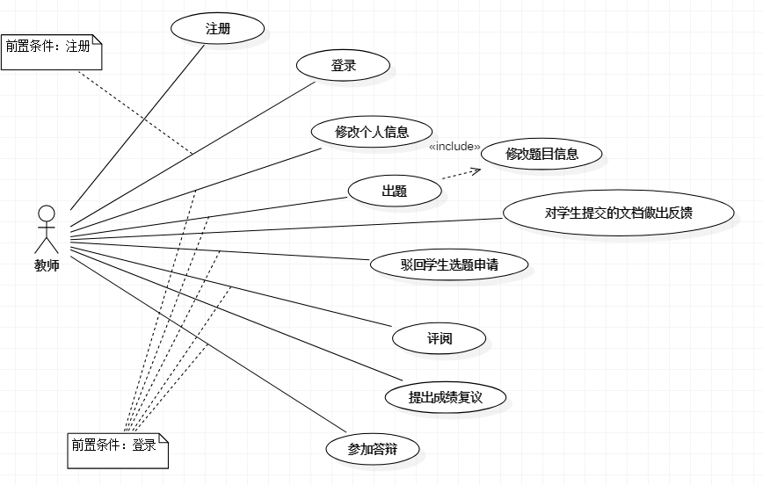
图3.5教师功能用例图

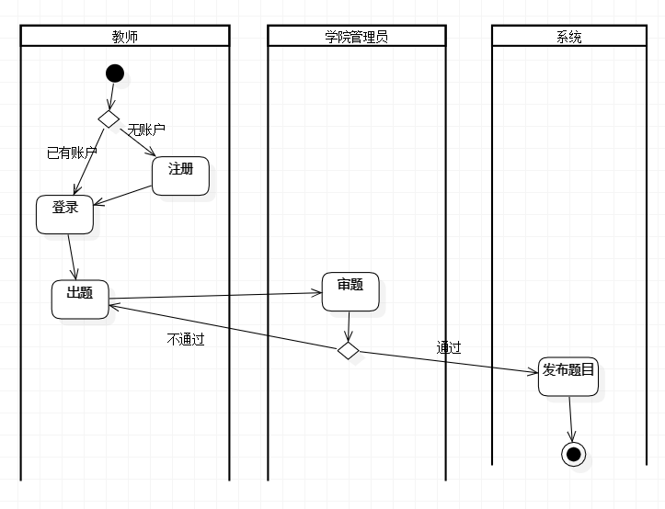
图3.6教师出题活动图

学院管理员功能模块
业务描述：此模块用于学院管理员制定日程、审题等功能。

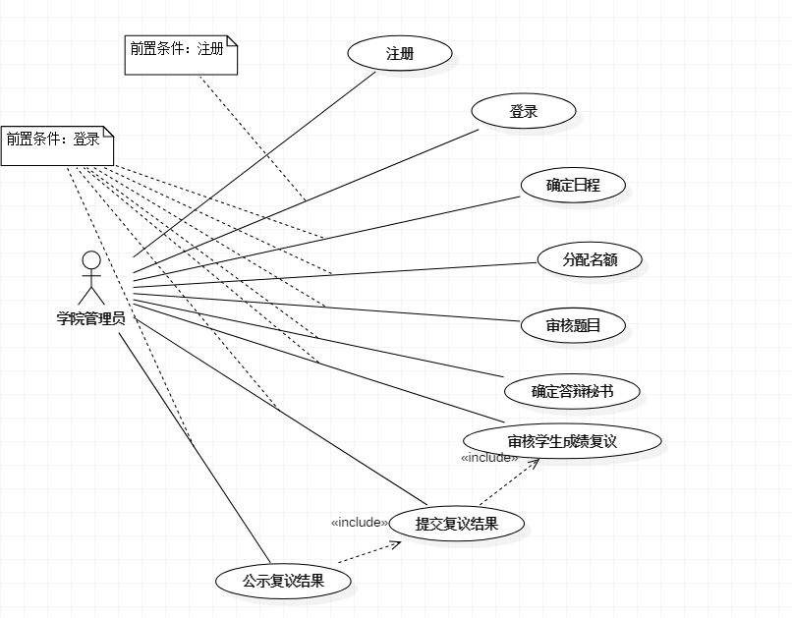
图3.7学院管理员用例图

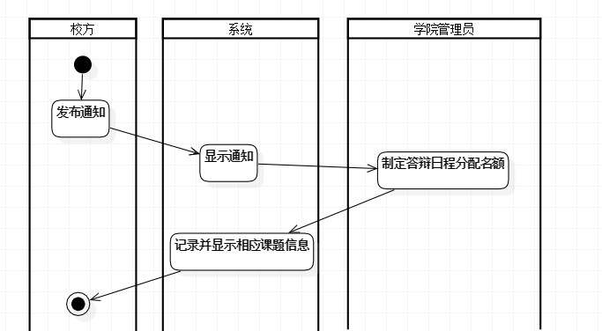
图3.8学院制定日程活动图

校方模块
业务描述：用于校方发布通知、监控进度等功能。
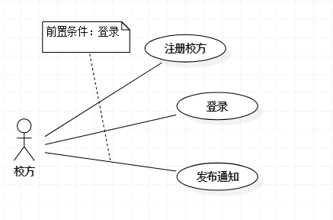
图3.9校方用例图

超级管理员模块
业务描述：用于超级管理员维护系统等功能。
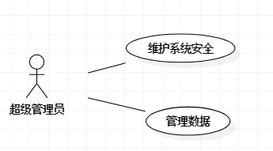
图3.11超级管理员模块用例图

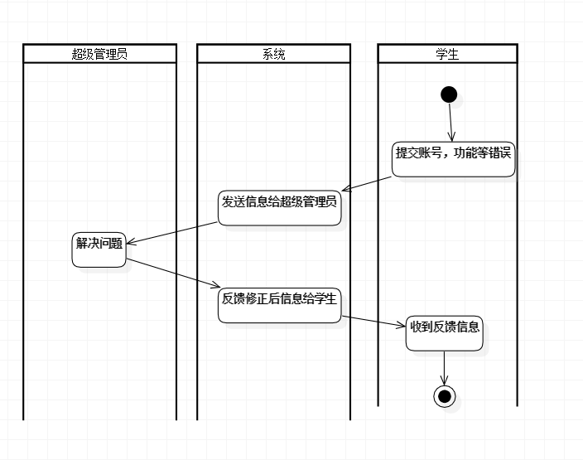
图3.12系统维护活动图

答辩秘书管理模块
业务描述：用于答辩秘书查看答辩相关事宜、组织答辩、登记分数等功能。

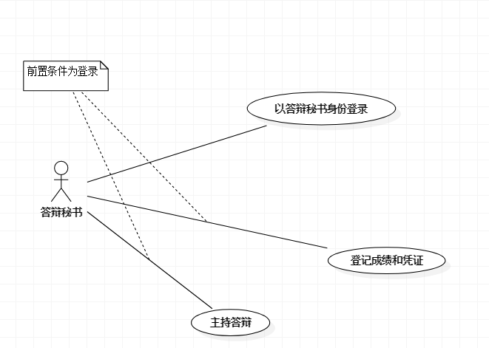
图3.13答辩秘书用例图

可用性
- 确保记录到数据库中数据的可靠性。
- 支持模糊查询，查询、检索方便、易用。
- 系统对输入的数据有验证措施，保证有效数据的输入。
- 界面风格保持一致。
- 系统界面美观大方。
- 任何一处出现操作错误，均有错误提示。
- 确保系统信息更新方便。
- 保证表单、图片、超链接、文字的正确性。

可靠性

数据精确度
- 文档的提交精确到1个。
- 查询的数据精确到1条。

平均故障时间
2个月

其他可靠性需求
无

性能

时间以及系统需求
- 平均响应时间0.5秒。
- 占用系统内存10%-20%。

其他性能需求
无

可支持性

维护需求
系统维护应该由专业培训的工作人员进行，非维护人员不得在未经过培训的情况下对系统进行维护。

系统构建需求
无

设计约束

系统开发约束
开发语言：C#
开发工具：VS2017, MySql, Dreamweaver, Apache等

架构设计约束
软件开发模式:WPF
架构设计：C/S 三层架构

联机用户文档和帮助系统需求
- 用户手册
- 系统使用帮助系统

购买的构件
无

接口

用户界面
用户界面用WPF实现，联网查看相关页面界面。

硬件接口
无

软件接口
无

通信接口
无

许可需求
本软件仅被购买本软件的教育机构或者个人使用

法律、版权及其他声明
本系统版权归个人开发组所有，购买公司只具有使用权，任何个人或者组织不得未经过个人开发组准许对系统进行复制，销售等盈利性行为
系统只运用为合法商业性质行为，购买公司不得擅自应用为其他非法领域

适用的标准
无

支持信息
无

